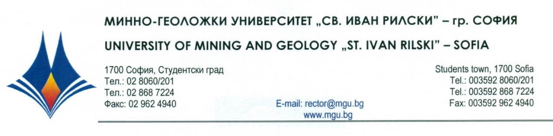

**Р Е Ш Е Н И Е**

**на**

**НАУЧНО ЖУРИ, утвърдено със Заповед №** **Р Д-13-5 от 05.03.2025г**

**по процедура за защита на дисертационен труд за присъждане на ОНС „Доктор“**

**ОТ**

**ПУБЛИЧНА ЗАЩИТА на 16 МАЙ 2025г**

**С ЯВНО ГЛАСУВАНЕ И РЕЗУЛТАТ: 5 „ДА“, 0 „НЕ“ И 0 „ВЪЗДЪРЖАЛИ СЕ“**

**НАУЧНОТО ЖУРИ**

**ПРИСЪЖДА**

**ОБРАЗОВАТЕЛНА И НАУЧНА СТЕПЕН „ДОКТОР“**

**на маг. инж. Сереенен Сийлегмаа Лхагвасурен**

**ПО ПРОФЕСИОНАЛНО НАПРАВЛЕНИЕ**

**5.8. „ПРОУЧВАНЕ, ДОБИВ И ОБРАБОТКА НА ПОЛЕЗНИ ИЗКОПАЕМИ“**

**ДОКТОРСКА ПРОГРАМА:**

**„ИЗСЛЕДВАНЕ ЗА ПОВИШАВАНЕ ЕФЕКТИВНОСТТА НА ГАЗОВАТА ИНДУСТРИЯ В МОНГОЛИЯ“**

**16.05.2025г. проф. д-р ИВАЙЛО ГЕОРГИЕВ КОПРЕВ**

**МГУ „Св. Иван Рилски“, София ПРЕДСЕДАТЕЛ НА НАУЧНО ЖУРИ**